#TiempoDeDar comienza en TikTok

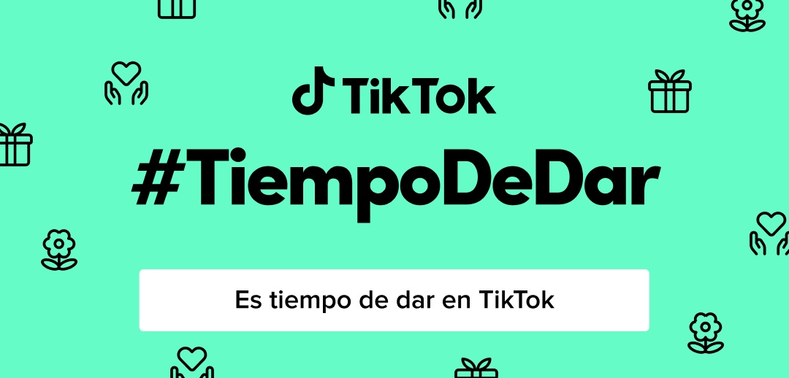

Desde iniciativas como #AprendeEnTikTok hasta campañas de gran impacto social como #Creando Para Ayudar, #EsparceAmabilidad, #SaludMental, o la más reciente #DíaNaranja, TikTok es el hogar de una comunidad global de más de mil millones de personas que inspiran a generar un impacto positivo e impulsan un cambio significativo a través de su creatividad.

Celebrando la creatividad y la generosidad de nuestra comunidad

La comunidad de TikTok pone el ejemplo y no solamente está comprometida a hacer el bien sino también a devolverlo, pues los creadores, las organizaciones sin fines de lucro y los agentes de cambio han recurrido a TikTok para recaudar fondos y hacer conciencia sobre las causas que más les importan.

En 2021 se hicieron casi 75 mil donaciones en TikTok en apoyo a diversas organizaciones y causas como la lucha contra el hambre, el apoyo a los esfuerzos de ayuda humanitaria, así como la promoción de la salud y el bienestar. Creadores de TikTok como @biomakers_1, @krisonel y @salmisbandala también han estado en la vanguardia de la sensibilización sobre algunos de los problemas más importantes del mundo.

El espíritu de #GivingSzn se esparce por el mundo y llega a Latinoamérica

Siempre hemos creído que TikTok puede tener un impacto positivo en el mundo y estamos comprometidos a hacer lo que sea necesario para dar vida a esa visión. Es por ello que en 2020 lanzamos por primera vez nuestra campaña #GivingSzn, una celebración de un mes de duración para esparcir la generosidad y la buena voluntad entre la comunidad. Este año TikTok estará donando 7 millones de dólares distribuidos en varias organizaciones sin fin de lucro alrededor del mundo. Desde el bienestar de los animales hasta la justicia social, pasando por el combate al hambre y el cuidado medio ambiente, la comunidad de TikTok se ha movilizado como nunca para hacer del mundo un lugar mejor.

Este año, queremos que más personas sean parte del gran movimiento global de generosidad que representa #GivingSzn, por lo que hemos decidido llevar esta celebración a más países de Latinoamérica a través de la campaña #TiempoDeDar, una celebración que reunirá a creadores, organizaciones sin fines de lucro y nuestra comunidad para difundir la buena voluntad, y la cual incluirá programas en directo de creadores y organizaciones sin ánimo de lucro, así como actividades de recaudación de fondos y momentos de movilización de la comunidad.

#TiempoDeDar se llevará a cabo del 2 al 7 de diciembre y durante este tiempo TikTok realizará una serie de donaciones a diversas organizaciones sin fines de lucro en distintos países de Latinoamérica como México, Colombia, Argentina, Ecuador y Perú. En nuestro país, TikTok destinará medio millón de dólares repartido entre las siguientes 7 ONGs:

- Fundación PAS
- Sin Trata
- Música para la Vida
- Milagros Caninos
- Fideicomiso para la Salud de los Niños Indígenas de México A.C.
- Red Nacional de Refugios
- Techo

Sintoniza y esparce la generosidad EN VIVO

Para inspirar aún más a nuestra comunidad a celebrar la temporada de donaciones con nosotros, organizaremos una serie de transmisiones EN VIVO a partir del 30 de noviembre en todo el mundo y para Latinoamérica entre el 2 y el 7 de diciembre, para celebrar las diversas maneras en las que se puede retribuir y difundir la bondad.

El primer evento de recaudación será una transmisión global que tendrá lugar el 30 de noviembre a las 11am PT / 2pm ET / 7pm GMT a través de la cuenta @tiktokforgood, el portal de impacto social global de TikTok, será un evento en vivo de tres horas que no querrás perderte.

Para los eventos EN VIVO en México, creadores y organizaciones utilizarán su tiempo y talento para compartir su forma de retribuir. Entre ellos están:

- 3 de diciembre a las 18:00 horas @milagroscaninosac y @chilangocom hablarán sobre el santuario para ayudar a perros en situaciones de peligro.
- 4 de diciembre a las 17:00 horas @muviac y @fernanda.ni compartirán la manera en la que transforman la vida de comunidades vulnerables a través de la música.
- 6 de diciembre a las 18:00 horas @techo_mx hablará con @legnahernandez1 sobre sus esfuerzos para superar la pobreza de los asentamientos populares en México mediante la acción conjunta entre voluntades y comunidades.
- 7 de diciembre a las 18:00 horas @SinTrata y @unocero llegan con una charla para crear conciencia y promover el acceso a la justicia de las víctimas de la explotación sexual y laboral.

Ya sea que dones tu tiempo o tu apoyo, TikTok ofrece muchas maneras de retribuir y difundir alegría. Encuentra las causas y organizaciones benéficas que más te interesan, marca la diferencia en tu comunidad o simplemente aprovecha esta oportunidad para difundir la buena voluntad y hacer el bien. Al fin y al cabo es tiempo de dar en TikTok.

¿Eres nuevo en TikTok? Participar y retribuir no puede ser más fácil. Solo tienes que descargar la aplicación de forma gratuita a través de la App Store de Apple, Google Play o Amazon.

